Заседание факультативного занятия по поэзии А.Решетова.

Тема. Анализ поэтического текста А.Решетова «Я жил далеко на Урале…»

Цель. 1. Определить идейно-тематическую направленность стихотворения.
2. Выделить структурные элементы для определения идеи, темы
стихотворения.

3. Помочь учащимся в постижении глубины философской мысли
поэзии Решетова.

Наглядность к занятию. 1. Листочки с напечатанным текстом.
2. Компьютерные пейзажные зарисовки.

3. Опорная схема для анализа текста.

Ход занятия.

1. Вступительное слово учителя:

– Мы с вами живём на Урале, в городе Березники. Каждый из нас по-своему
воспринимает сопричастность к малой родине.
У каждого определённые жизненные ассоциации, своя духовная связь с миром
природы, свой внутренний мир, своё восприятие красоты.
Перед вами стихотворение А.Решетова «Я жил далеко на Урале…». У вас есть
возможность прочитать, прочувствовать мир души поэта, определить его
отношение к уголку с названием «Урал».
Есть возможность соприкоснуться с творчеством Решетова, услышать голос
поэта, определить его мысли о жизни, природе, постараться понять то, что
волновало поэта, то, о чем он размышлял, что тревожило его душу.

2. Чтение стихотворения учащимися (про себя).

3. Выразительное чтение стихотворения учителем.

4. Работа по тексту. Ответы на вопросы:

– Чем удивительна, необычна структура этого стихотворения?
– Определите пространственные и временные рамки стихотворения.
Я жил далеко на Урале …
Я плыл в сентябре на пароме …
– Каково соотношение временных координат жизненного пути героя?
– Что волнует лирического героя? О чём он думает? О чём вспоминает?
– Какова роль сравнительной параллели души природы и души человека?

-1-

– Можно ли говорить о философичности этого стихотворения? Поднимает ли
поэт глубокие нравственно-философские проблемы?
– Чем интересен лексический фон стихотворения?
– Что вы скажете о форме стихотворения? О его рифмовке?
О стихотворном размере?
– Определите мотивы, пафос стихотворения.
– Ваше открытие.

5. Слово учителя:

– Вы читали и анализировали стихотворение А.Решетова «Я жил далеко
на Урале…». А теперь выступите по теме «Моё прочтение стихотворения
Решетова». Поделитесь впечатлениями.

6. Высказывания учащихся.

7. Слово учителя:

– Как же я прочитала это стихотворение Решетова? Чем оно мне
приглянулось? На что обратила особое внимание?

8. Анализ стихотворения учителем.

Передо мной стихотворение А.Решетова «Я жил на Урале…».
Первые две поэтические строки – утверждение лирического героя о месте своего жительства:

Я жил далеко на Урале,
В почти недоступной дали.

Эти строки по отношению к другим являются вступлением. А далее перед нами рисуется живописная панорама, составляющими элементами которой являются Кама, водная гладь. Движение, выраженное глаголами «проплывали», «везли», даётся через видение героя:

То льдины у ног проплывали,
То сено на лодках везли.

Поэтическая картина увиденного конкретна, детальна. Герой всматривается в происходящее, перечисляет бытовые предметы, любуется миром.
Следующие четыре строки стихотворения:

То словно разрытая яма,
То будто поверхность стекла –
То злая, то добрая, Кама
Как совесть людская была… –

-2-

подчёркивают состояние реки, говорят о двойственности её души, определяют философский подход героя к осмыслению нравственных вопросов. Антонимы «злая», «добрая» как нельзя лучше характеризуют полноту мира природы, но для героя важно (это и авторская позиция) соотношение мира человеческой души и души природы. Что-то есенинское: мир очеловечен, человек – оприродован. Повторяющийся разделительный союз «то» (6 раз!), чередование мужской и женской перекрёстной рифмовки также помогают понять сложность, противоречивость, многогранность природной души в сравнении с людской. Важна и фигура умолчания.
Первая строка стихотворения (Я жил далеко на Урале…) и строка после многоточия (Я плыл в сентябре на пароме) начинается с личного местоимения.
Я жил – я плыл – некая философская трактовка осмысления своего жизненного пути. «Я жил на Урале…» – указание на неограниченное временное пространство.
Строка «Я плыл в сентябре на пароме» – ограничение во времени: осень, сентябрь – время грусти, сожаления, щемящей тоски. «Я плыл…» (хочется добавить: я видел, думал, размышлял) и как результат:

И все человечьи пороки
Казались мне пеной глубин.

Может, природа оказала своё благотворное влияние на человека, поэтому и стало легче на душе, человеческие пороки оказались только пеной глубин. Человеческие пороки не настолько глубинны, чтобы затмить красоту природы, они бессильны перед ней, человеческая душа способна забыть все тяготы жизни, воскреснуть для нового, чистоты, возвышенного, того, чего в мире больше.
Стихотворение написано трёхстопным амфибрахием.
Обращаешь внимание и на многогранность места действия, на временной признак в сочетаемости общего и частного, на контрастность философских понятий «совесть людская», «человечьи пороки».
Пафос утверждения, единения человека и природы, мотив грусти и радости, их неразрывности, возможности преодоления жизненных невзгод – то, что придаёт стихотворению Решетова глубину, искренность.

8. Итоги занятия. Слово учителя:

– Ещё одна важная страница поэзии А.Решетова.
Мы окунулись в многоструйную, полноводную реку с названием «Мир поэзии
Решетова». Нас в очередной раз очаровало певучее, звучное, задушевное слово
поэта.

9. Домашнее задание. Чтение стихотворения Решетова «Берёзы».
Письменный анализ стихотворения «Я жил далеко на Урале».

-3-

Приложение.

А. Решетов.

Я жил далеко на Урале…
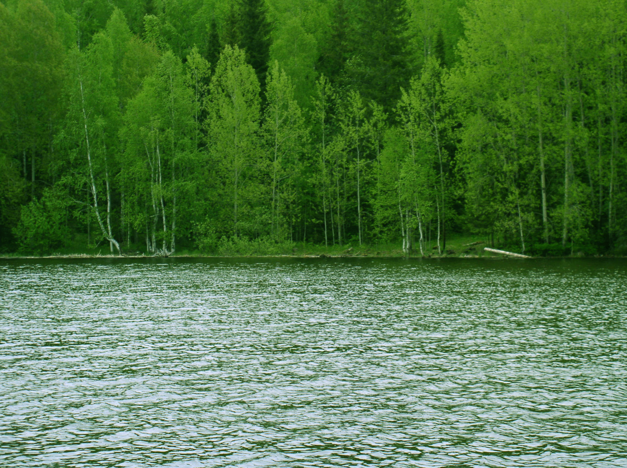

Я жил далеко на Урале,
В почти недоступной дали.
То льдины у ног проплывали,
То сено на лодках везли.
То словно разрытая яма,
То будто поверхность стекла –
То злая, то добрая, Кама
Как совесть людская была…
Я плыл в сентябре на пароме
Открытом, без тёплых кабин,
И все человечьи пороки
Казались мне пеной глубин.

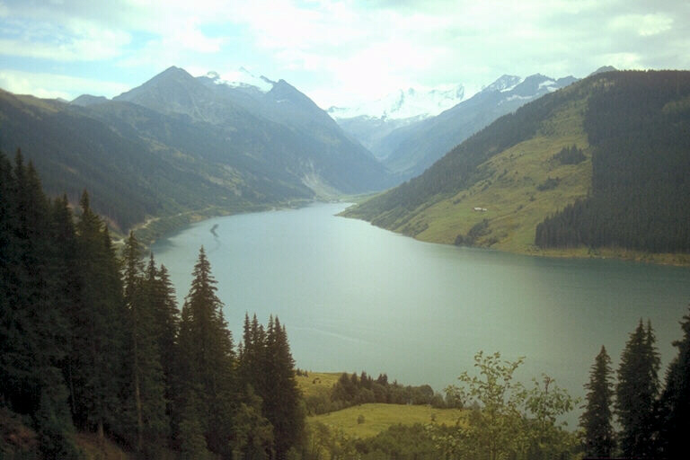

Опорная схема для анализа стихотворения.

пространство движение
жил видел плыл

Урал льдины Кама проплывали
паром лодки паром везли
яма кабины плыл
поверхность стекла

композиция первые две строки

последующие шесть строк
место действия обобщающего характера

чередование картин
сравнение заключительные четыре строки
философского характера

конкретизация эпизода
сравнение философского характера

время лексика

- жизнь антонимы
- зима
- лето
- весна злая – добрая
- осень – сентябрь совесть людская –
человеческие пороки

анафора

то (6 раз)

система образов

- природа
- лирический герой (Я жил – я плыл)

